Sostegno degli investimenti produttivi finalizzato all'innovazione delle imprese
Pr Fesr 2021-2027, azione 1.3.1 - Contributi per le micro, piccole e medie imprese
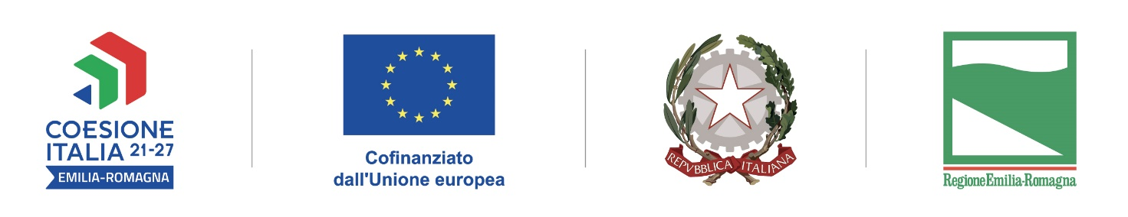

Titolo del progetto
Rinnovo macchinari e digitalizzazione delle linee produttive presso Furlotti & c. srl
Abstract del progetto
Dal 1963 Furlotti & C. porta in tavola la Tradizione e la Qualità del territorio. L’esperienza maturata negli anni ma anche l’uso consapevole della tecnologia, applicate ad una sapiente lavorazione mantengono inalterato l’aroma e il gusto delle produzioni garantendo la realizzazione di prodotti dal sapore genuino, ricchi di gusto e di profumo.
Prodotti della tradizione – salumi stagionati o cotti destinati al banco taglio – e prodotti dell’innovazione – salumi tradizionali italiani proposti sia a cubetti che affettati destinati al libero servizio, alla distribuzione organizzata, alla ristorazione (Ho.Re.Ca.)
L’investimento di cui al presente progetto consistite nell’acquisto di nuovi macchinari ed attrezzature produttive per l’innovazione tecnologica dell’affettamento e la cubettatura dei prodotti quali:
1. Tunnel di termoretrazione;
2. Gruppo combinato compatto monotelaio (metal detector + controllo peso)
3. Allineatore per confezioni rigide
4. Sistema di pesatura multitesta ishida integrato con sistema di distribuzione itech
5. Zangola massaggistrice

